Отчет
о мероприятиях антинаркотической направленности, проведённых
на удалённой основе и массовых мероприятий в _МБУ «Библиотека» Веселовского СП___ за ___февраль___ 2025 года.
№ | Наименование муниципального образования | Наименование мероприятия  (краткая информация о мероприятии, скриншот) | Место проведения, ссылки на используемые сайты | Дата, время проведения | Кол-во просмотров
- 1 | Веселовское СП | Для читателей МБУ «Библиотека» Веселовского СП подготовлена выставка-просмотр «Знай, сегодня, чтобы жить завтра»  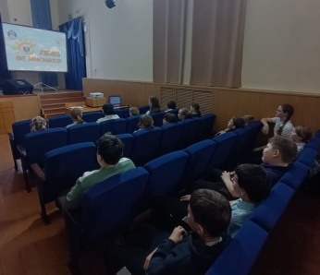 | ст. Веселая, ул. Ленина, 41 Г  МБУ «Библиотека» Веселовского СП  https://viselbibl.pavkult.ru/item/2143087 | 18.02.2025  13.00 | 19 офлайн
 | Веселовское СП | Для читателей подготовлен обзор видеофильма «Не стать мишенью» из числа рекомендованных Кубанькино в рамках киноакции: "Кино против наркотиков".  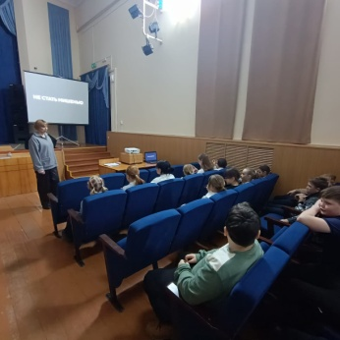 | ст. Веселая, ул. Ленина, 41 Г  МБУ «Библиотека» Веселовского СП  https://viselbibl.pavkult.ru/item/2143134 | 18.02.2024  13.30 | 19 оффлайн
 |  |  | Всего ссылок 2 |  | Посещений 38
Всего мероприятий 2

